Primero configuro el appsettings.json

Data Source=DESKTOP-VVC7S3U\SQLSERVER2016;Initial Catalog=ComicsDb;Integrated Security=True;

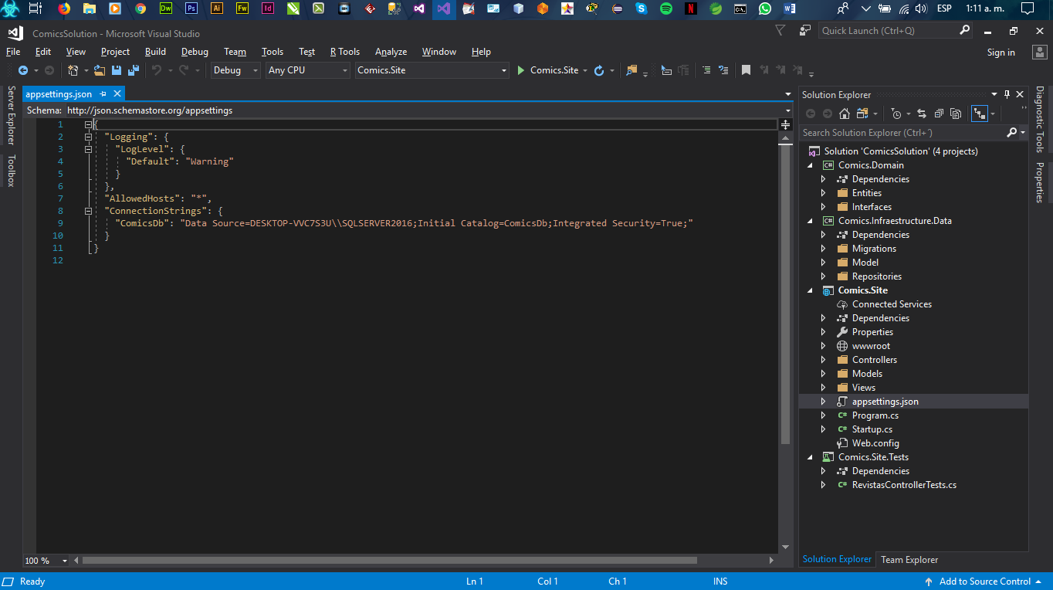

Luego localizo en donde esta localizado mi proyecto web: C:\Users\andre\OneDrive\Escritorio\ComicsSolution\Comics.Infraestructure.Data

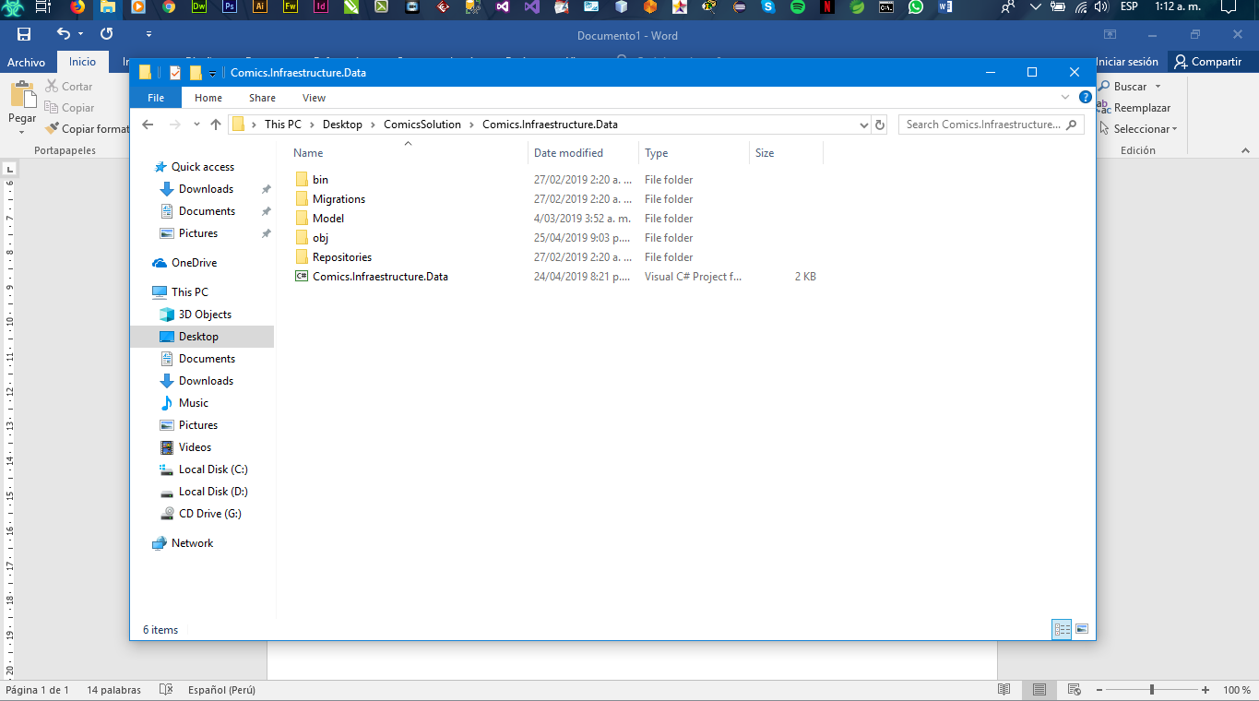

Luego abro cmd para empezar a migrar mis datos de mi base de datos de mi proyecto web a mi sqlserver 2016.

Esto escribo en mi cmd y le doy enter:

cd C:\Users\andre\OneDrive\Escritorio\ComicsSolution\Comics.Infraestructure.Data

luego: dotnet ef database update –s ..\Comics.Site\Comics.Site.csproj

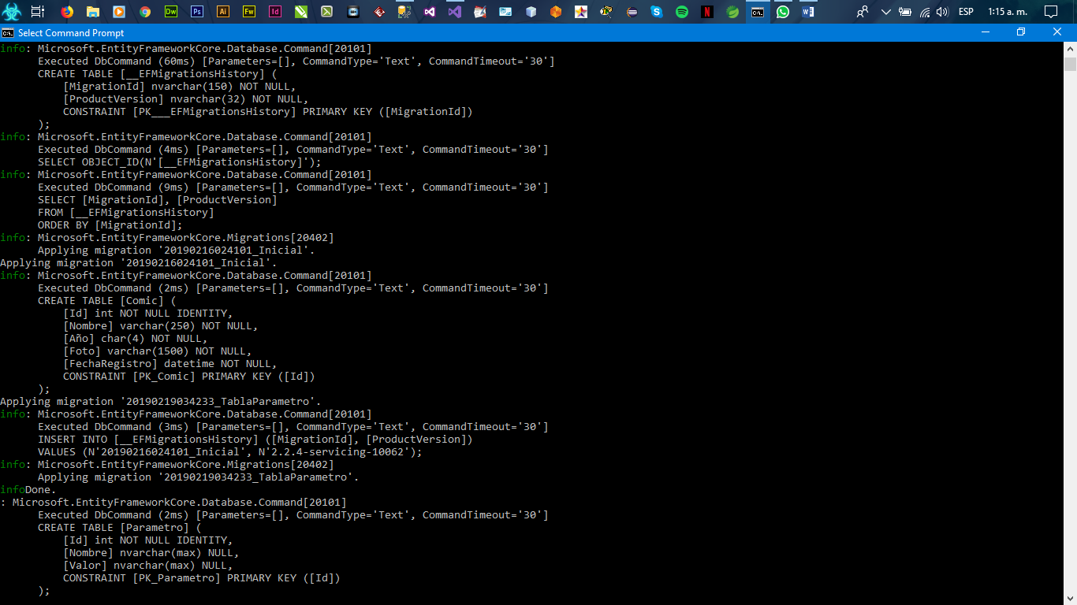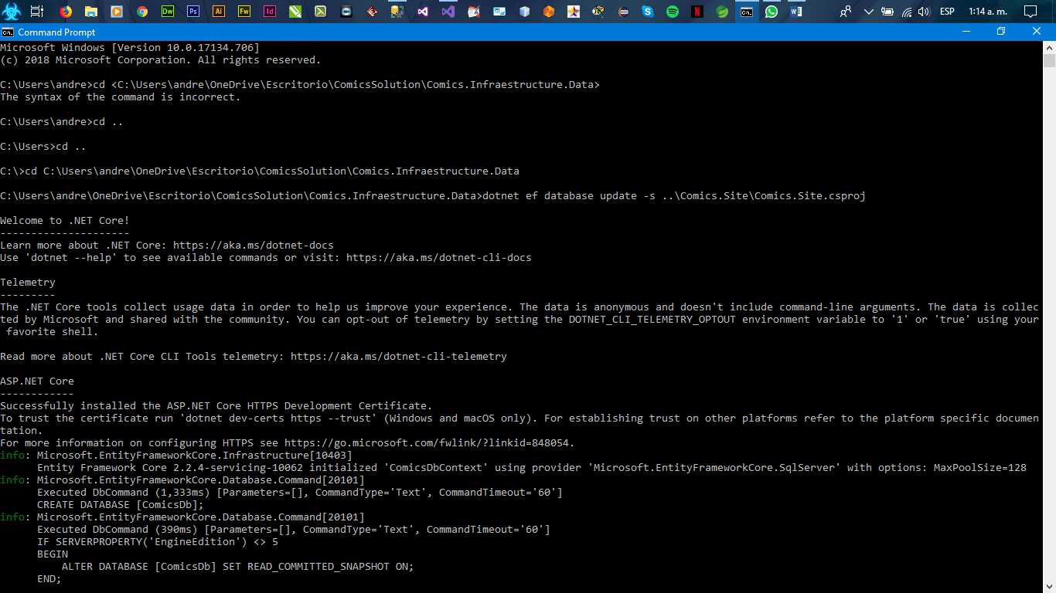

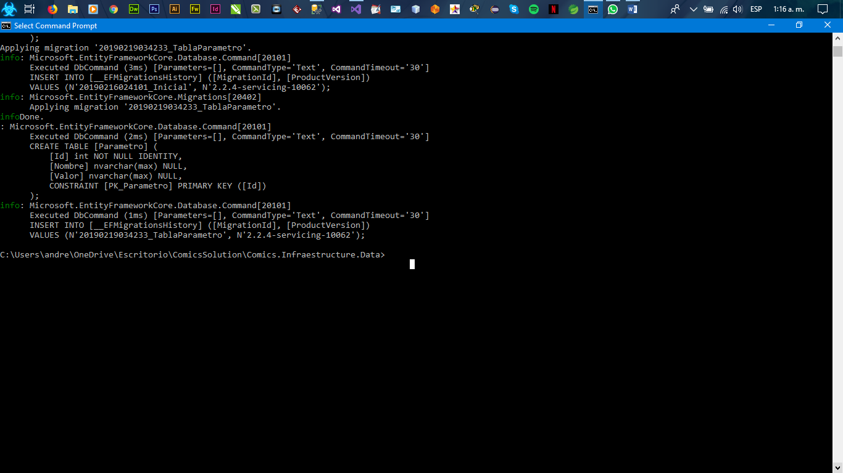

Con esto doy fin a mi migración de mi base de datos y se localizara en mi SQL SERVER 2016.

